Escola/Agrupamento de Escolas | Teste de avaliação 4 – CienTIC 7 | Versão1
Ciências Naturais
7.º ano de escolaridade
Duração do Teste: 50 minutos |

Grupo I
O caulino é um mineral argiloso gerado por alteração intensa e continuada que leva à perda de elementos químicos de minerais de feldspatos e micas, formando um cristal de argila mais simples. As aplicações do caulino são muito diversificadas, mas, presentemente, o caulino explorado em Portugal destina-se, sobretudo, ao mercado interno na formulação de pastas para grés cerâmico, cerâmica branca e, em muito menor percentagem, para a indústria do papel.

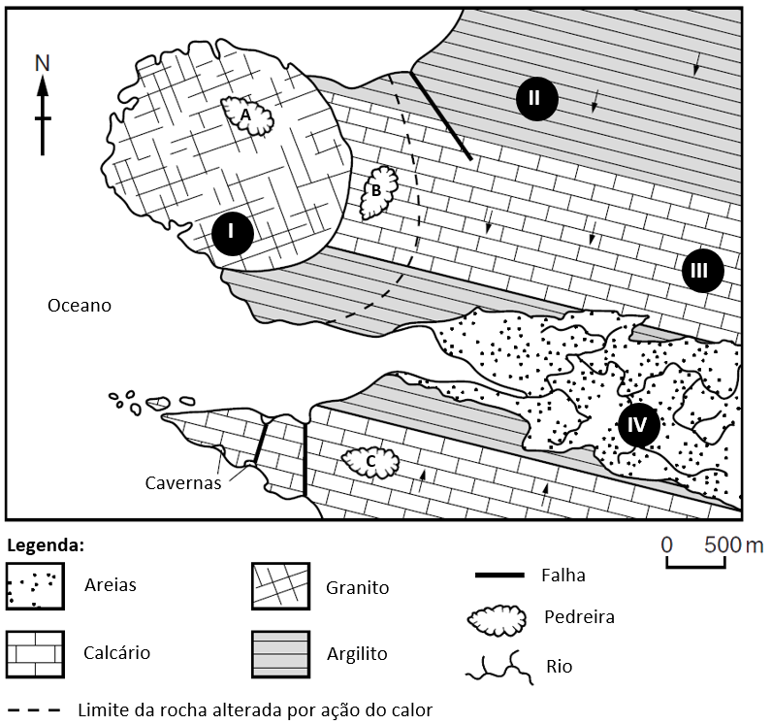

Figura 1. Mapa geológico de uma área costeira.

Na resposta a cada um dos itens de 1. a 5., seleciona a única opção que permite obter uma afirmação correta.

1. O caulino é explorado

- na pedreira A.
- na pedreira B.
- nas pedreiras A e B.
- nas pedreiras B e C.

2. Na pedreira C são exploradas rochas que se formaram por
- alteração em sólido dos materiais originais, por aumento da pressão e temperatura.
- compactação e cimentação de materiais argilosos.
- solidificação do magma.
- precipitação de substâncias dissolvidas na água.

3. A exploração intensiva de areias no leito de um rio
- não interfere com a dinâmica das correntes fluviais.
- aumenta a quantidade de sedimentos que chega à foz do rio.
- diminui a quantidade de sedimentos que chega à foz do rio.
- é sustentável, porque a água repõe rapidamente novos sedimentos.

4. Os geólogos fizeram a prospeção para encontrarem uma rocha de sedimentos finos para utilização na indústria da cerâmica, devido à sua plasticidade quando humedecida. O local mais adequado para a instalação da pedreira é o
- local I.
- local II.
- local III.
- local IV.

5. A localização de fábricas de vidro na Marinha Grande deveu-se, inicialmente, à abundância
- de caulinos e de argilas, as principais matérias-primas desta indústria.
- de areias de quartzo, a principal matéria-prima desta indústria.
- de unidades de reciclagem de materiais que se encontram na zona.
- de rocha granítica, de onde é extraído o quartzo usado no fabrico do vidro.

6. Refere como se chama a área delimitada pela linha a tracejado no mapa.

7. Indica a rocha que é explorada na pedreira B.

8. Ordena as letras de A a E, de modo a obteres a sequência correta da formação da rocha explorada na pedreira B.
- Meteorização química de uma rocha à superfície.
- Recristalização no estado sólido das substâncias carbonatadas.
- Aumento da temperatura.
- Deposição de substâncias dissolvidas na água.
- Formação de uma rocha sedimentar química carbonatada.

9. O lítio é um minério usado no fabrico de baterias elétricas. As reservas de lítio estudadas em Portugal estão na rocha e são pouco concentradas. A sua extração exige a escavação de mais rocha, o que poderá produzir uma quantidade considerável de escórias, sujeitas a processos de lavagem, que produzem muitos poluentes.
Explica que consequências terá para o ambiente a exploração de lítio em Portugal.

Grupo II
NOTÍCIA
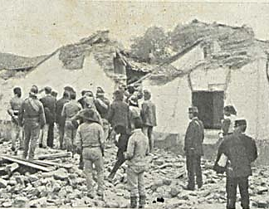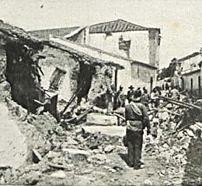
O terramoto no Ribatejo
em 1909
O sismo de 23 de abril de 1909 é considerado o mais devastador em Portugal continental, no século XX, destruindo quase por completo os aglomerados de Benavente, Samora Correia e Santo Estêvão. Com uma magnitude estimada de 6,7 graus na escala de Richter, o sismo de abril de 1909 provocou, no concelho de Benavente, cerca de 40 mortos e 70 feridos.

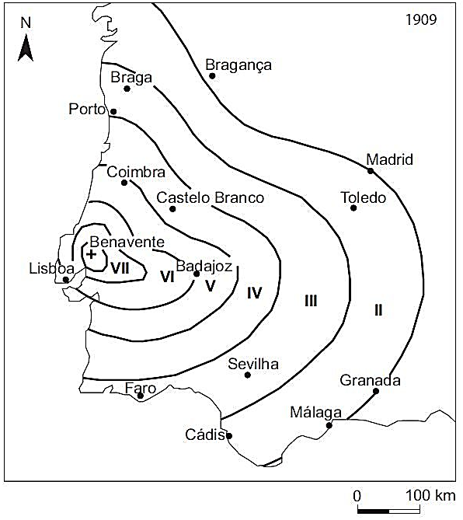
Figura 2. Carta de isossistas do sismo de 1909.

Baseado em http://www.cm-benavente.pt/conhecer-benavente/historia/terramoto-de-1909
e em E. Abreu, Estudo das condições de liquefação da areia de Coimbra em triaxial estático e cíclico, Faculdade de Engenharia, Universidade do Porto, 2012, pp. 41-42

Tabela I. Escala Macrossísmica Europeia
Intensidade | Descrição
I. | O movimento da Terra não é sentido pelas pessoas
II. | Algumas pessoas podem sentir movimento se estiverem sentadas. Objetos pendurados podem balançar.
III. | Sentido essencialmente dentro de casa, especialmente nos andares superiores. Pode não ser reconhecido como um tremor de terra.
IV. | Durante o dia, sentido em casa por muitas pessoas, no exterior por poucos.  À noite, algumas pessoas são acordadas. Pratos, janelas e portas chocalham.
V. | Sentido por quase todos. Pessoas adormecidas são acordadas. Algumas janelas são quebradas e as paredes racham. Alguns objetos instáveis são derrubados. Sinos tocam.
VI. | Sentido por todos. Muitas pessoas estão assustadas e correm para o exterior. Algum mobiliário pesado é movido e algum revestimento das paredes pode cair. O dano total é pequeno.
VII. | As pessoas correm para o exterior. O movimento da terra é notado pelos condutores de automóveis. O dano é pequeno em edifícios bem construídos e considerável em estruturas de construções precárias. Quedas parciais de chaminés.
VIII. | O dano é pequeno em prédios bem projetados e extremo em estruturas de construções precárias. Chaminés e paredes podem cair.
IX. | O dano é considerável em edifícios bem projetados. Edifícios são deslocados das suas fundações e ocorrem colapsos parciais. O solo pode rachar e canos subterrâneos são quebrados.
X. | Muitos edifícios comuns de boa construção colapsam. O chão está muito rachado.
XI. | Poucas estruturas permanecem em pé. Aberturas largas aparecem no chão.
XII. | Praticamente todos os edifícios são destruídos.

Na resposta a cada um dos itens de 1. a 5., seleciona a única opção que permite obter uma afirmação correta.

1. A ______ dos sismos, definida por Richter, permite avaliar a energia libertada no ________.
- intensidade ... hipocentro
- magnitude ... epicentro
- magnitude ... hipocentro
- intensidade ... epicentro

2. A intensidade de um sismo é
- sempre a mesma para o mesmo sismo e não depende da distância ao epicentro.
- variável e depende da distância ao epicentro.
- medida usando a escala de Richter modificada.
- a quantificação da energia libertada.

3. As isossistas são linhas curvas que unem pontos de igual
- magnitude sísmica em torno do hipocentro.
- magnitude sísmica em torno do epicentro.
- intensidade sísmica em torno do hipocentro.
- intensidade sísmica em torno do epicentro.
4. “Os sinos da igreja tocavam em toda a cidade. As paredes apresentavam rachadelas. As velas caíam dos castiçais.” Esta descrição foi feita por um habitante que vive em
- Coimbra.
- Braga.
- Castelo Branco.
- Faro.

5. O sismo foi sentido com a mesma intensidade em…
- Lisboa e Faro.
- Lisboa e Benavente.
- Porto e Faro.
- Coimbra e Castelo Branco.

6. Indica como se chama o registo obtido pelos aparelhos que captam as oscilações do terreno.

7. Indica dois fatores que condicionam a intensidade de um sismo.

8. Descreve como deves proceder em caso de sismo, se te encontrares em casa.

9. A análise dos sismos históricos permite ter a perceção da destruição e do caos provocados pelos sismos, sendo também importante para a compreensão do risco sísmico. A partir destes registos é possível criar cartas de intensidades máximas.
Explica a importância destas cartas para a proteção civil, no caso de ocorrer um novo sismo.

